智能纪要：01. 学习力教练预习课：第一节 2026年1月18日
会议主题：01. 学习力教练培训项目预习课第一节（泉州晋江）
上传时间：1月18号（周日） 18:06 （GMT+08）

智能纪要由 AI 生成，可能不准确，请谨慎甄别后使用

总结
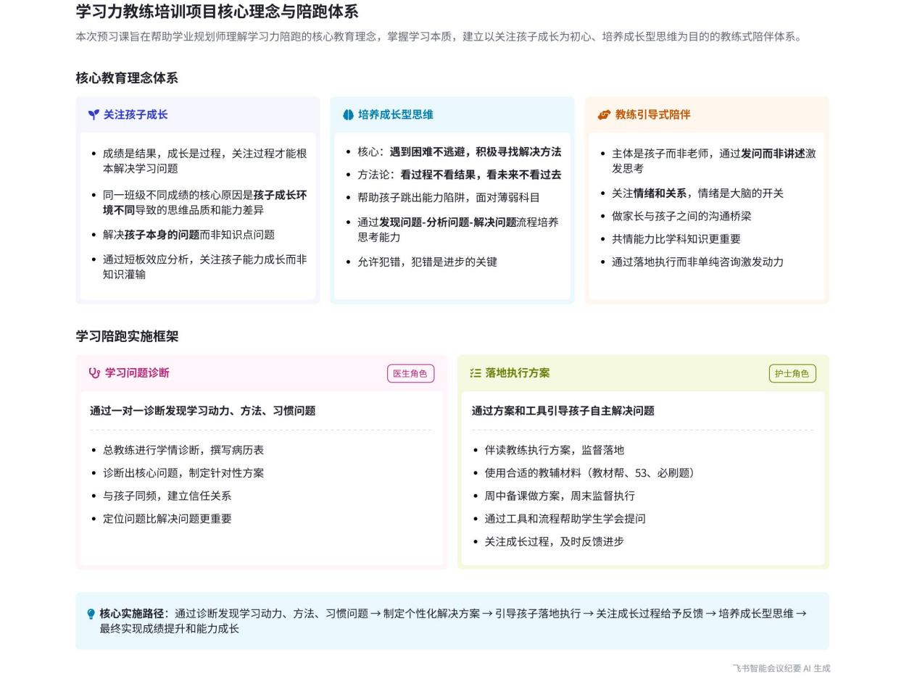
本次会议由陈老师围绕学习本质、教育理念、学习陪跑等内容展开分享，阐述关注孩子成长、培养成长型思维和教练引导式陪伴的重要性，介绍学习陪跑的流程和教学模式，为老师们提供教学思路和方法，内容如下：
- 会议开场与自我介绍
- 开场准备与内容预告
- 开场准备：陈老师开场测试声音，等待参会老师进入直播间，提醒听录播的老师以学习状态听课，避免快进。
- 内容预告：指出当晚内容以理论为主，旨在打通学习本质理念，让老师从底层逻辑思考学习问题，提高孩子成绩。
- 个人履历与创业经历
- 创业经历：陈老师介绍自己 2016 年大学期间创立亲子游公司，接触家长群体。毕业后参与电视台小戏骨拍戏项目，感受教育行业利润。2020 年做家教中介，2022 年成立众梦前程学业规划公司，从业教育行业 9 年。
- 学业逆袭：分享自己高考数学从 40 分到 120 分的逆袭经历，强调学习方法重要性，认为自己能理解学渣到学中孩子的心态。
- 创业初心：提及自己从小想当老板，但高考志愿填报缺乏规划，浑浑噩度过高中。因此，希望通过自己的经历，为孩子提供学习、学业和职业规划服务，将一站式学习医院理念带给老师。
- 学习理念与教育理念
- 学习理念的重要性
- 理念先行：陈老师强调老师应具备空杯心态，抛弃固有想法，以学生身份思考学习问题。理解学习理念对谈单、收单至关重要，若不能深度理解，易被家长问蒙。
- 教育理念核心：提出以关注孩子成长为初心，培养成长型思维为目的，教练引导式陪伴为基础的教育理念，助力孩子成长和成就自我。
- 关注孩子成长
- 成绩差异原因：同一班级孩子成绩不同，并非智商问题，而是成长环境差异导致思维品质和能力不同。成长环境包括生活、认知等方面，影响孩子学习能力和成绩。
- 学习阶段划分：将孩子学习分为三个阶段，即不想学（畏难没动力）、不会学（没方法）、没思维（无体系、思考深度不够）。其中，不想学的本质是不会学、学不会，解决动力问题需先解决思维和方法问题。
- 激发学习动力：孩子学习痛苦源于将学习视为老师任务，缺乏自主掌控。激发动力的核心是让孩子感受成长，掌控学习节奏，获得赢的体验。教练应给予孩子成长时间，关注其成长过程，及时反馈，激发学习动力。
- 成长与成绩关系：成长包含品质、能力和思维提升，是成绩的根源。关注孩子成长，将关注点从知识点转移到能力成长，才能真正提高成绩，避免短板效应。
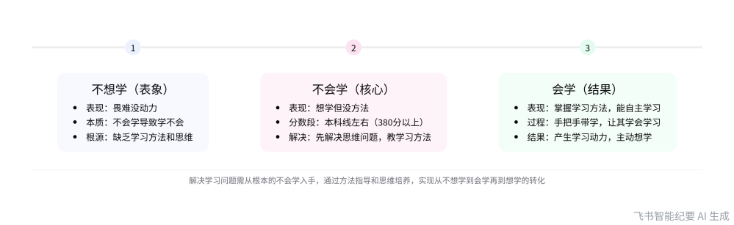
学习问题解决路径
- 培养成长型思维
- 成长型思维定义：陈老师认为成长型思维是遇到困难不逃避、积极解决问题的品质和能力，可总结为“看过程不看结果，看未来不看过去”。
- 培养原因：孩子在学习中常逃避薄弱科目，陷入能力陷阱。培养成长型思维可帮助孩子面对困难，跳出舒适圈，解决薄弱科目问题，提高成绩。
- 与提分关系：孩子提分需面对薄弱科目，做出改变，跳出舒适圈，这一过程会很痛苦。成长型思维能让孩子在受挫时坚持，在教练支持下不断进步。
- 培养方法：接受孩子不完美，允许犯错，鼓励试错。教练应引导孩子分析定位问题，支持其自主解决问题，感受思考和解决问题的过程。
- 教练引导式陪伴
- 引导与教导区别：引导主体是孩子，教导主体是老师。引导通过发问激发孩子思考，而教导多为讲述，孩子被动接收知识。
- 不提题提分方法：借助合适教辅，如基础差用教材帮，中等用 53，较好用必刷题，极差用课本。教练教孩子思考思路，引导发现问题，收录问题清单，而非直接讲题。
- 陪伴的重要性：陪伴不仅关注学习，还需关注孩子人际关系、情绪等问题。关系是教育前提，情绪是大脑开关，良好情绪能让孩子更好面对困难。教练应与孩子统一战线，帮助分析解决问题，积累能量。
- 融合家庭教育：孩子情绪和心力问题大概率源于家庭教育。教练作为桥梁，承接家长和孩子情绪，反馈信息，调动家长情绪，引导家长夸赞孩子，促进孩子改变。
- 学习陪跑与学习本质
- 学习陪跑的定义与流程
- 陪跑定义：学习陪跑围绕学习动力、习惯和方法展开，通过激发动力、指导方法、培养习惯，提高学习能力和成绩。
- 陪跑流程：诊断学习动力、习惯和方法问题，列出问题清单，制定解决方案，带学生落地执行。强调以落地执行为主，避免单纯沟通咨询。
- 学习的本质与原理
- 学习本质：学习本质是发现问题、分析问题和解决问题的过程，也是输入概念、输出例子的过程。人类祖先通过构建例子学习，而现代学校填鸭式教学让孩子失去自主学习能力。
- 学习原理：人天生爱学习，学习是为了生存。学校体系抹杀孩子学习本能，导致学习痛苦。学习需通过理解概念、构建例子掌握知识，形成知识体系。
- 学渣与学霸区别：学渣学习只听老师讲解，不思考概念关系和考点，做题抄答案；学霸有知识体系，思考知识点联系和考点，善于自我提问。
- 教练工作核心：教练帮助学生学会提问，利用工具和流程引导学生找到问题，思考解决问题，让学生成为学习主体。
- 教学模式与适用情况
- “1 对 1 + 1 对多”模式
- 模式介绍：采用总教练加伴读教练模式，总教练负责学情诊断，出学情报告，确定学生核心问题和辅导方案；伴读教练根据方案监督执行，整理方案、备课，及时改进方案。
- 优势分析：该模式将方案制定放在周中，减轻周末压力。一对多以方案为核心，可规模化复制；一对一考验老师能力，适合配合度高的学生。
- 不同年级与学生的适用情况
- 适用年级：课程适合初中以上学生，高三学生提分效果显著，最晚 11 月报名仍有进步空间；初中学生好提分但不好带，刷题可提高成绩。
- 不适合情况：家长配合度低、自以为是且不愿改变的学生不适合陪跑，否则易影响孩子学习积极性。
- 作业问题处理：根据学生情况判断是否做作业，部分成绩差的学生可暂时不做作业，按机构方案学习。可让学生体验机构方案与学校作业的差异，说服家长与老师沟通。
- 后续工作计划
- 课程安排：明天讲实操落地的框架和流程，如学情诊断；具体实操细节将在线下课讲解，让老师体验每个环节。
- 作业布置：要求老师将当天内容总结成一段话，概括对学习的理解，发到群里带动学习。
- 答疑安排：开启连麦，为老师解决问题，其他老师可一起学习。后续可继续收集问题，明天沟通。
- 资料分享：陈老师将商量后把一对多教练做方案、备课等相关内容发到群里。
[该类型的内容暂不支持下载]

待办
- 所有参会老师将今天的内容总结成一段话，概括出对学习的理解以及教育理念、成长、成长型思维和教练引导式陪伴的含义，并发送到群里
- 商量后把一对多伴读教练的核心工作，即做方案、整理方案、备课和监督的具体内容发送到群里
[该类型的内容暂不支持下载]

智能章节
00:00 学习本质理念分享及学业规划事业初心阐述
本章节中，说话人陈老师开场提醒老师以空杯心态听以理念为主的内容，建议听录播也沉下心。接着介绍自己履历，包括创业、教育经历，还分享个人学习逆袭及高考志愿填报经历，强调学习方法重要性，表明做学业规划的初心，指出学习规划重要，呼吁老师不辜负孩子。
08:12 聊学好课程方法，强调空杯心态与课堂配合
本章节说话人1主要围绕如何学好这堂课展开。首先建议大家带着空杯心态听课，因为听课老师有做K12和学习力相关工作的，即便有些内容已懂，也要抛弃以往想法。还提议大家带入学生身份，比如想象自己是高中生来思考这堂课内容，同时希望大家在课堂上尽量配合。
08:46 伴读教练工作内容及达成目标方式介绍
本章节介绍了伴读教练的工作内容和定义。工作包括学习目标制定、学习问题诊断、学习计划制定及学习习惯培养。伴读教练需认可孩子，引导其找到目标并拆解路径，激发学习动力，诊断问题并给予合适方法，助其拿到结果，打造专属学习体系，养成良好习惯和成长型思维品质。
09:39 伴读教练工作流程及所需技能要点
本章节说话人 1 介绍了伴读教练工作流程及所需技能。包括对学习有深度理解思考，掌握高考志愿填报基础技能，了解学习各流程及学科学习方法，具备咨询技能，学会发问，还有足够的表达、共情能力，强调能有足够多的共情和表达能力是做伴读教练的核心。
10:43 教育理念剖析：关注孩子成长解决学习问题
本章节围绕教育理念展开，强调以关注孩子成长为初心，培养成长型思维、教练引导式陪伴助力孩子。指出成绩差异核心是成长环境不同，要解决孩子问题而非仅知识点。将孩子学习分三阶段，认为思维大于方法大于动力，激发动力关键是让孩子感受成长、掌控学习，强调关注成长才能提分。
22:54 成长型思维培养、作用及让孩子具备的方法
本章节围绕培养成长型思维展开，介绍其定义为遇到困难勇于面对、解决问题的能力，强调看过程不看结果、看未来不看过去。阐述培养原因是助孩子面对薄弱科目提分。指出成长型思维与学习、提分紧密相关，还分析孩子缺乏思考能力的原因，最后提出让孩子具备该思维要接受不完美、鼓励试错、帮其定位分析问题。
42:01 教练引导式陪伴区别、提分方案及核心要点
本章节围绕以教练引导式陪伴为基础展开，先阐述引导和教导的区别，引导主体是孩子，教练通过发问激发孩子思考，而教导主体是老师，多为讲述；接着说明教练不讲题提分的方案，根据孩子基础选用不同教辅，基础极差用课本，关键是教孩子思考思路，引导其发现问题并列入清单，促进思考。
45:31 教育陪伴重要性及理念助力谈单与孩子成长
本章节强调陪伴是教育基础，关系是教育前提，情绪是大脑开关，要关注孩子情绪、帮其解决问题、积累能量。心力成长受多因素影响，大概率与家庭教育有关，教练要做家长与孩子沟通桥梁。教育理念是以教练引导式陪伴为基础培养孩子成长型思维，掌握此内容对谈单、收单有帮助，最终助力成就孩子。
51:46 学习陪跑围绕三方面展开并强调落地执行
本章节介绍了学习陪跑的定义，学习本质是发现、分析和解决问题，陪跑围绕学习动力、习惯和方法三个方向展开，通过诊断找出问题、制定解决方案并带学生落地执行。强调以落地执行为主，而非以沟通咨询为主，认为只有让学生体验才能真正学会，这样才可能实现规模化和复制。
53:36 探讨学习本质原理及对孩子学习的思考
本章节中说话人1表示要带大家穿透学习的本质和原理，探讨陪跑如何帮助孩子提分。提到从远古时期看，低等生物靠基因存活，人类作为高等动物靠学习存活，祖先为适应环境不断学习，如学会游泳，人天生会且爱学习，这刻在人类进化基因里，后续将进行相关分析。
54:42 剖析学校体系问题及纠正学习观念重要性
本章节指出当下学校体系存在问题，其本质是筛选而非培养，抹杀了孩子学习的基因和本能，导致孩子学习痛苦、缺乏自主意识和求知欲。如今学校多是填鸭式学习，与远古靠自身构建知识的方式不同。强调要纠正学习观念，掌握学习底层逻辑，后续课程体系会围绕孩子展开，先穿透理念才能用好方法。
01:00:03 学习分输入输出，理解概念需举例子
本章节主要强调学习的两个步骤为输入和输出，输入是接收大量信息，输出是压缩信息形成自己结构化的理解。以平抛运动为例，说明概念抽象难理解，需通过例子辅助理解，如平行地面扔沙包、发射子弹。还指出很多孩子只输入不输出，对概念理解不透彻便无法解题，应多找例子辅助理解概念。
01:02:54 学渣与学霸在学习和解题上的区别
本章节主要讲述学渣和学霸的区别。学习新知识时，普通学生仅满足于听懂，学霸有知识体系，会关注知识点间联系，推导过程可能是考点，很多孩子因不思考此过程而学不好。面对不会的题目，普通学生抄答案，学霸则思考考了什么知识点、卡点在哪、书上怎么讲等。
01:04:19 学习核心是思考提问，教练陪跑助学生找问题
本章节强调学习核心是思考，思考本质是自我提问，自学本质也是自我提问。学生无法思考是因不懂自我提问，教练工作是帮助学生学会提问而非讲解。陪跑过程要利用工具和流程，引导学生自己找到问题，而非直接教他，这是学习陪跑的核心关键。
01:05:16 学习理念讲解与作业布置及明日实操预告
本章节强调学习本质是自学，老师作用是解决自学问题，学习节奏由老师和孩子共同制定。主要学习内容是深度了解学习、掌握陪跑理念，学习围绕发现、分析、解决问题展开，分析问题由老师负责。老师布置作业，要求总结内容发群，今日多为理念讲解，明天讲实操落地。
01:09:25 高三提分方案经验分享及合作援助提议
本章节主要围绕教学经验和高三学生方案展开。说话人表示自身做法基于一线积累的经验，而非高深理论，且已在学生身上验证有效。认为该做法对高三学生很有用，有提分超100分的案例，但方案制定较烧脑。若有高三学生且不知如何操作，报后端课程并合作的情况下，可联系其提供方案思路。
01:11:15 课程适用年级、工作安排及学生提分情况
本章节介绍课程适合初一至高三学生，即便高三11月底开始学习也来得及。业务在周末和暑假较忙，新体系下周中多做方案和备课，周末相对轻松。初中学生好提分但不好带，刷题多分数易提升。还提到让魏老师向家长展示专业带生过程，让家长先交高报费用。
01:13:29 课程安排、陪跑方案及家长配合问题探讨
本章节说话人1表示预习课讲理念，实操内容明后天讲，具体细节在线下课。方案明天展示，核心用类似番茄时钟法。提到教学方式，配合度高的学生可用一对一，后续会涨价；配合度低的用一对多。还指出家长配合度低的学生难陪跑，会主动退费，且老师多为兼职，以30%抽成合作。
01:18:10 高三作业规划与陪跑改变家长及学生策略
本章节主要围绕学生作业问题展开。说话人认为要通过诊断判断作业是否适合学生，学校作业多不具针对性，机构是一对一方案。改变家长观念难，需陪跑。还列举学生因学校老师干预、不配合等情况的案例，建议先说通孩子，让家长与老师沟通，让孩子体验机构作业的效果。
01:25:49 家长协助守晚自习的方案及学习流程指导
本章节讨论了家长协助班主任守晚自习的方案。提出可利用最后一节晚自习，教孩子们初阶学习流程，即穿透、提取、审题、流程，讲透逻辑并带他们体验。还可每周带孩子完成一项学习任务，如预习、复习等，并提供材料。虽难以把控具体落地结果，但能将理念和方法流程传授给孩子。
01:28:09 教育辅导模式利弊、作业安排及课程规划分享
本章节主要讨论了教学模式及作业安排。一对一教学效果好但对孩子配合度和老师能力要求高，量难做大且老师累；一对多靠流程和方案，以孩子为主。作业方面要根据学生情况判断是否写，教其高效完成。采用1对1+1对多模式，规划分阶段，学科内容多交网课，初中用得多且多为免费，明天讲实操框架。
01:34:19 一对多教练与总教练工作内容及方案规划
本章节主要讨论了一对多班主任和伴读教练、总教练的工作内容。一对多伴读教练核心是做方案、整理方案、带着学生学PPT，还需备课、监督并及时改进方案；总教练核心是诊断，根据思路出近期方案，时长一个月顶天，做年度方案意义不大，说话人还会将相关内容发至群里。
01:35:59 一对一学情诊断目的、重要性及后续工作安排
本章节主要介绍一对一诊断的相关内容。一对一诊断有两个目的，一是学情诊断，找出学生核心问题并写病历告知伴读教练；二是让孩子了解后续学习安排，与孩子同频。强调诊断工作的重要性，最好由总教练负责，诊断后交给班督教练讨论。最后让大家收集问题，明天沟通。
[该类型的内容暂不支持下载]

关键决策
- 关键决策：采用“总教练 + 伴读教练”的 1 对 1 + 1 对多服务模式为学生提供学习陪跑服务。
- 问题：如何高效、有针对性地帮助学生提升学习成绩，同时解决老师精力有限和学生配合度差异的问题。
- 讨论方案：
- 说话人 1 提出一对一辅导对孩子配合度要求高，老师精力有限且量做不大；一对多辅导可通过方案和体系，以孩子为主，更易规模化。
- 综合考虑，提出总教练负责诊断出大致思路和方案，伴读教练负责整理方案、备课、监督和改进。
- 决策依据：一对一辅导虽效果好，但对老师能力和孩子配合度要求高，难以规模化；一对多辅导通过方案和体系，能提高效率和可复制性。同时，将做方案的过程放在周中，可合理利用时间。

- 其他决策：
- 课程安排为今天讲学习理念，明天讲实操框架和流程，具体细节通过线下课体验。
- 作业布置为老师将今天课程内容总结成一段话发到群里，概括对学习的理解。
- 服务学生时，根据学生情况判断是否做作业，部分学生可抄作业应付老师，机构服务期间不允许学生写学校作业。
- 高三学生成绩特别差、薄弱科目分数低时，可选择不做作业、不听课，按机构方案学习。
- 一对多班主任（伴读教练）核心工作为做方案、整理方案、备课和监督，根据学生问题改进方案。
[该类型的内容暂不支持下载]

金句时刻
「想要解决成绩的问题，最底层的逻辑一定要解决的是孩子的问题，而非知识点的问题。当下国家要培养的就是有解决问题能力的孩子，我们要让孩子有解决问题的能力，首先要解决的一定是孩子的问题。」
—— 说话人 1，突出了教育的核心方向，强调解决孩子自身问题对提升成绩的重要性，引发对教育本质的思考。

「成长型思维就是看过程不看结果，看未来不看过去。过程是孩子的成长，结果由过程导致，拿到结果要分析过程、总结复盘；成绩出来要通过分析试卷看问题所在，着眼未来下一步计划，而非沉浸于结果。」
—— 说话人 1，清晰阐述了成长型思维的内涵，为培养孩子正确看待学习和成长提供了重要思路，能引发共鸣。

「学习的核心是思考，而思考的本质是提出问题，自学的本质就是自我提问。学生无法思考的原因是因为他不懂得自我提问。」
—— 说话人 1，深刻揭示了学习的本质和关键，指出学生学习的痛点，为教育工作者提供了指导方向。
[该类型的内容暂不支持下载]

相关链接
- 妙记：01. 学习力教练培训项目预习课第一节（泉州晋江）
- 文字记录
- 01. 学习力教练培训项目预习课第一节（泉州晋江） 2026年1月18日

